# Indhold

EM: Største danske trup i 12 år, massiv tv-dækning og gratis livestreaming 1

Nyt stort træneruddannelsesprogram fra DAF 2

Nyt kursustilmeldingsmodul 3

Skole OL infomøde 30. september i Odense 3

DM Mangekamp 2014 4

Powerade Copenhagen Half Marathon 2014 4

Nyborg Atletikstadion får kunststofbelægning 4

Husk DAFs spørgeskemaundersøgelse! 5

Rabataftale med Maxim 5

# EM: Største danske trup i 12 år, massiv tv-dækning og gratis livestreaming

Løberne dominerer det danske hold, som fra i dag, tirsdag 12. august kæmper ved EM i Zürich. Med debutanter på halvdelen af pladserne repræsenterer holdet også et mindre generationsskifte.

En stor dansk trup på 16 navne står klar til at kæmpe ved europamesterskaberne i Zürich. DM i Odense var deadline for kvalifikation, og nu foreligger så det endelige hold, der er det største ved et EM siden München 2002.

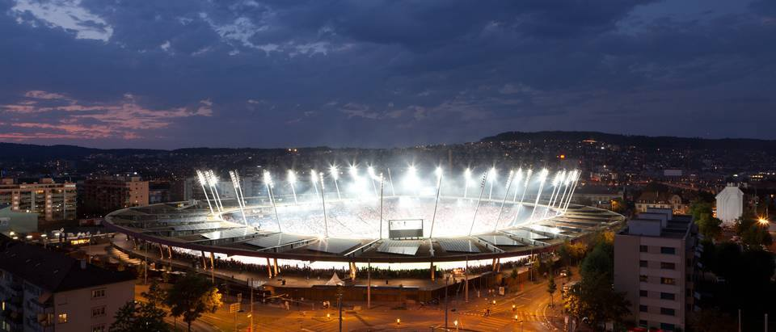”På trods af, at vi i forbundet valgte at stramme de internationale kvalifikationskrav, har vi sendt 16 atleter til Zürich, hvilket er den største EM-trup i 12 år og en stor tilfredsstillelse,” lyder det fra Jakob Larsen, direktør i Dansk Atletik Forbund (DAF).

Læs mere om det danske hold ved EM i Zürich 12.-17. august 2014 [her](http://www.dansk-atletik.dk/Nyheder/2014/08/040814_EMudtagelse.aspx) - og få en oversigt over, hvornår DR og Eurosport sender fra EM i Zürich [her](http://www.dansk-atletik.dk/da/Nyheder/2014/08/100814_Zurich_tv.aspx). I år livestreamer European Athletics endvidere gratis på dette [LINK](http://eurovision.digotel.com/ea/index.html), hvor der er ikke færre end ni forskellige transmissioner at vælge mellem.

# Nyt stort træneruddannelsesprogram fra DAF

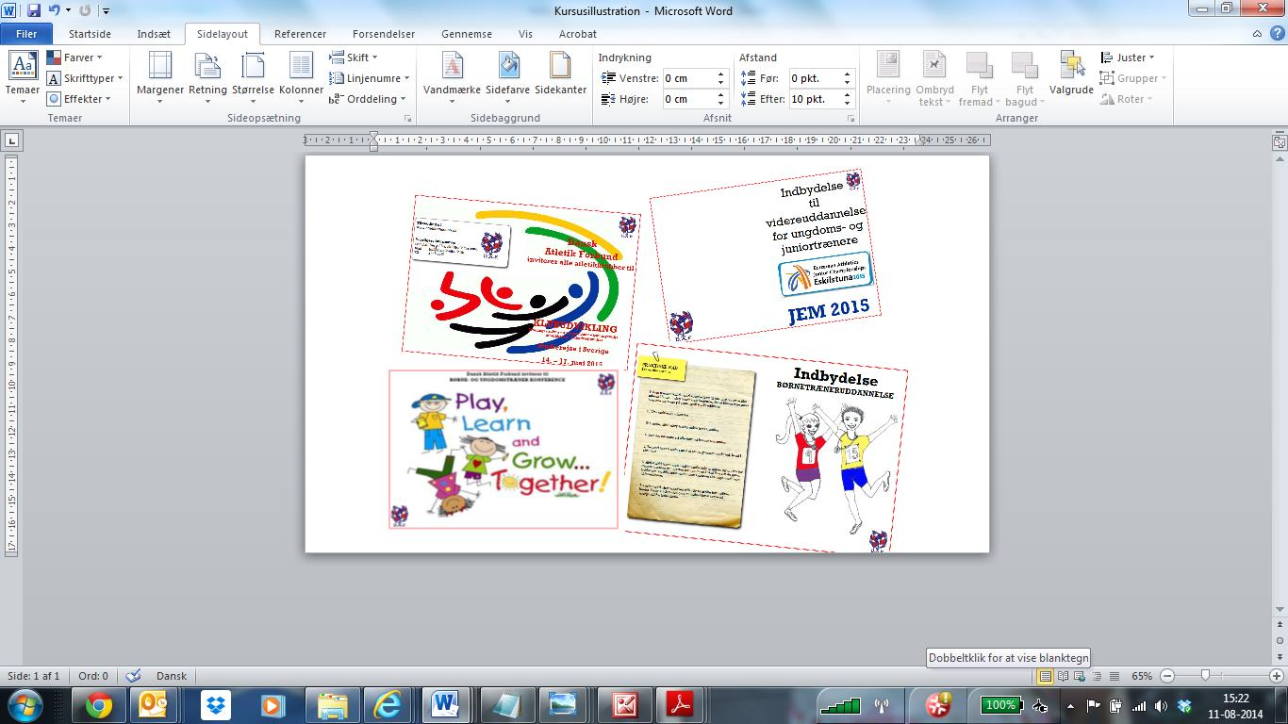Dansk Atletik Forbund er ovenud stolt over at kunne præsentere et helt nyt trænerkursus- og uddannelsesprogram, der netop er offentliggjort. De enkelte kursusinvitationer kan læses [her](http://www.dansk-atletik.dk/Kurser.aspx) - print dem og del dem ud til klubbens trænere eller mail invitationerne til relevante i klubben.

Mange af kurserne har til formål at ruste trænere og klubber generelt til i højere grad end nu at motivere de unge til at blive i klubberne – også når de kommer i puberteten, hvor der desværre er tendens til, at de unge begynder at droppe atletikken.

For at bremse denne negative tendens, har DAF blandt andet lanceret en ny uddannelsesstruktur, indført trænerlicens og sammen med Idrættens Analyseinstitut iværksat en større undersøgelse blandt frafaldne atletikudøvere med henblik på at afdække årsagerne til deres ophør med atletik. Undersøgelsens resultater vil blive fremlagt i forbindelse med færdiggørelsen og vil danne udgangspunkt for tiltag, som skal øge atletikkens attraktivitet blandt børn og unge. Det er i samarbejde med Nordeafonden, at DAF præsenterer dette nye træningsprojekt, som vil være til gavn for alle.

# Nyt kursustilmeldingsmodul

Fremover skal tilmeldinger til kurser og uddannelse ske via [www.atletikogmotion.dk](http://www.atletikogmotion.dk) ud fra en ny tilmeldingsprocedure, som er beskrevet [her.](http://www.dansk-atletik.dk/Kurser/Tilmeldingsprocedure.aspx) Vær opmærksom på, at der ved tilmelding også foretages onlinebetaling for kurset.

# Skole OL infomøde 30. september i Odense

Tirsdag 30. september afholder vi Skole OL 2015 infomøde i Odense, hvor vi præsenterer Skole OL turneringsplaner og koncept for 2015. På mødet vil der blive mulighed for at stille spørgsmål, komme med input og dele erfaringer, hvis man var med i 2014.

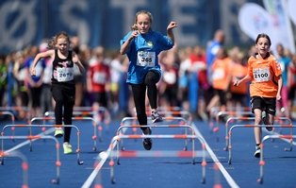

Ud over at afvikle et lokalstævne i maj 2015, har I som klub mulighed for at udbrede kendskabet til atletik på jeres lokale folkeskoler fra efteråret 2014. Skolerne vil selv kunne afvikle Skole OL samt træne atletik løbende frem til maj 2015. Dansk Atletik Forbund kan hjælpe med at formidle kontakt til skoler og kommuner, hvis I som klub er interesseret i dette. Læs mere i vedhæftede [invitation](http://www.dansk-atletik.dk/~/media/DAF/Skole%20OL%202014/Skole%20OL%20invitation%20til%20alle%20DAF%20klubber.ashx).

15 klubber landet over har foreløbigt tilkendegivet interesse for Skole OL 2015. Vi håber, at endnu flere vil være med til at udbrede kendskabet til atletik blandt landets børn.

Kom og hør mere om Skole OL 2015 tirsdag 30. september kl. 17-20. Mødet afholdes hos Odense Atletik, Stadionvej 43, 5200 Odense V. Tilmelding til mødet skal ske senest 5. September til Lene Kryger Pedersen: [lene@dansk-atletik.dk](mailto:lene@dansk-atletik.dk).

# DM Mangekamp 2014

Dansk Atletik Forbund inviterer medlemsforeninger, udøvere, trænere og ledere til årets danske mesterskaber i mangekamp lørdag 23. august og søndag 24. august. Læs mere [her](http://www.dansk-atletik.dk/da/Terminsliste/Arrangementer/Invitationer/2014/08/DM%20Mangekamp%202014.aspx).

# Powerade Copenhagen Half Marathon 2014

Lørdag 14. September kl. 11.00 skydes det 5. Powerade Copenhagen Half Marathon ud på den DAF/IAAF-godkendte rute. Fra startområdet på Øster Allé sendes løberne ud i Københavns gader, inden de vender tilbage ad opløbsstrækingen også på Øster Allé – en 600 meter lige strækning, hvor publikum på begge sider klapper deltagerne i mål.

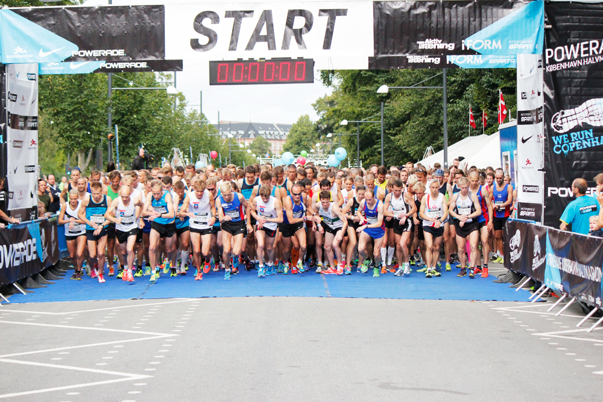

Tilskuere kan tracke deres løbere og se livestreaming og live resultater m.m. på den officielle PCHM App samt på copenhagenhalfmarathon.dk. Desuden kan løbet følges fra tribunen på Øster Allé, hvor der speakes fra scenen og sendes live på storskærm. Til dette års Powerade Copenhagen Half Marathon forventes der mere end 10.000 løbere. Tilmelding på copenhagenhalfmarathon.dk. Læs meget mere om Powerade Copenhagen Half Marathon [her](http://kobenhavnhalvmaraton.dk/).

# Nyborg Atletikstadion får kunststofbelægning

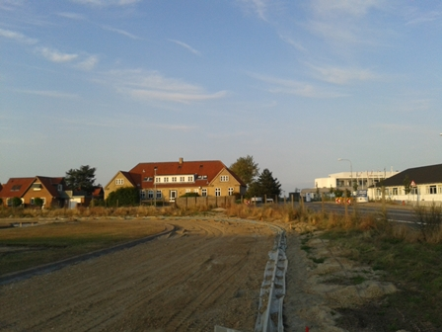Atletikstadion i Nyborg bliver i sensommeren kraftigt opgraderet fra tungt og ofte meget vådt grus til sprit nyt og lækkert kunststof. Renoveringen er en del af en større totalrenovation af Nyborg Idrætspark, som kun ligger et skævt diskoskast fra Storebælt. Læs mere om byggeprojektet [her](http://www.nyborg.dk/Nyheder/2012_2013/Februar2014/1SpadestikNIF).

Selvom billedet viser, at man endnu mangler en del arbejde, regner man med, at det nye atletikstadion vil stå klar til brug midt i september. Facilitetsmæssigt vil det indeholde seks rundbaner, mulighed for højde og længdespring samt alle kasteøvelser. På sigt er der et klart ønske om et el-tidtagnings- og et stangspringsanlæg.

DAFs medlemsklubber [NGIF Atletik](http://ngif.dk/) og [Nyborg Løbeklub](http://www.nffs.dk/default.aspx?id=m10s0) får dermed rigtigt flotte omgivelser at træne i. NGIF har en velfungerende børne- og ungdomsatletikgruppe og ca. 10 engagerede og dygtige trænere. Flere af trænerne er i gang med DAF nye certificerede træneruddannelser.

Man håber på, at de nye og forbedrede forhold vil give klubben en fremgang i både medlemstal, trænere og muligheder for afholdelse af stævner og andre aktiviteter. NGIF og Nyborg Løbeklub har begge store og velfungerende løbehold for voksne motionister, og man har flere gange i samarbejde med Korsør Atletik og Motion arrangeret Storebælt Halvmaraton.

# Husk DAFs spørgeskemaundersøgelse!

DAF ønsker et større kendskab til de aktuelle forhold blandt samtlige vores medlemsforeninger. Vi udsendte derfor et spørgeskema pr. mail til alle klubformænd 2. juli - og man kan stadig nå at deltage. Midt i august sender vi en reminder til alle, der endnu ikke har svaret.

Spørgeskemaundersøgelsen omhandler både forhold omkring organisering, faciliteter og aktiviteter i jeres klub, ligesom vi gerne vil høre om jeres oplevelse af samarbejdet med Dansk Atletik Forbund og forbundets uddannelsestilbud. Dit svar er vigtigt for os og ikke mindst for dig og din klub: Jo bedre DAF kender klubbernes behov, jo bedre kan vi udvikle os som en dynamisk organisation, der kan tilbyde din forening relevante tilbud.

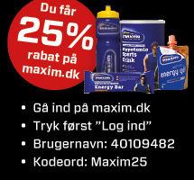Spørgeskemaet skal udfyldes elektronisk, og dine besvarelser er anonyme. Det tager 10-15 minutter at besvare. Tak for hjælpen!

# Rabataftale med Maxim

DAF og Maxim har indgået rabataftale til gavn for din klub. Maxim var officiel energileverandør til VM Halvmaraton 2014 - og Maxim sponserer DAFs atletikskoler i 2014. DAF og Maxim har nu også indgået en aftale, der giver alle DAF-klubber 25 % rabat på Maxim.

Hvis din klub vil købe Maxim med rabat, skal I blot uploade rabatkode til Maxim.dk (se info i den sorte boks her på siden) samt lægge Maxim logo og tekst på klubbens hjemmeside og/eller udsende info om dette i nyhedsmail til medlemmer.

Aftalen er foreløbig gældende til udgangen af 2014.